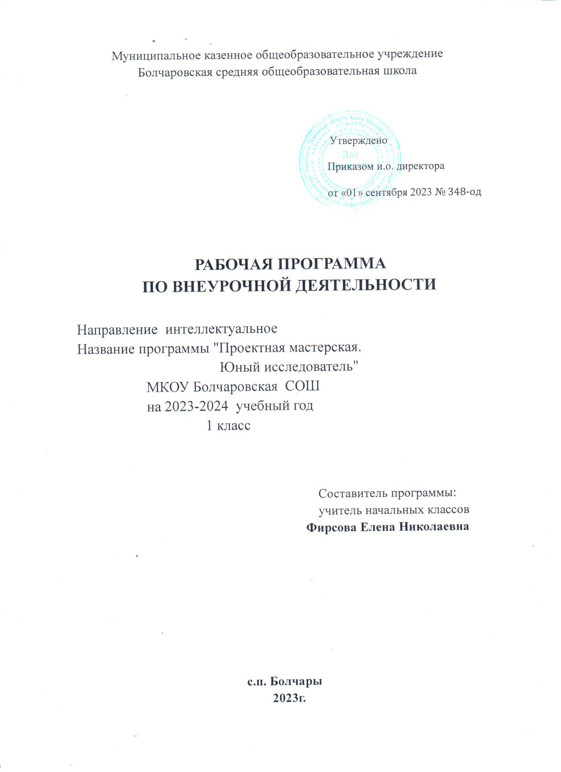
ПОЯСНИТЕЛЬНАЯ ЗАПИСКА
Новые стандарты образования предполагают внесение значительных изменений в структуру и содержание, цели и задачи образования, смещение акцентов с одной задачи — вооружить учащегося знаниями — на другую — формировать у него общеучебные умения и навыки, как основу учебной деятельности. Учебная деятельность школьника должна быть освоена им в полной мере, со стороны всех своих компонентов: ученик должен быть ориентирован на нахождение общего способа решения задач (выделение учебной задачи), хорошо владеть системой действий, позволяющих решать эти задачи (учебные действия); уметь самостоятельно контролировать процесс своей учебной работы (контроль) и адекватно оценивать качество его выполнения (оценка), только тогда ученик становится субъектом учебной деятельности.
Одним из способов превращения ученика в субъект учебной деятельности является его участие в исследовательской деятельности.
Исследовательская деятельность является средством освоения действительности и его главные цели – установление истины, развитие умения работать с информацией, формирование исследовательского стиля мышления. Особенно это актуально для учащихся начальной школы, поскольку именно на этом этапе учебная деятельность является ведущей и определяет развитие главных познавательных особенностей развивающейся личности. Результатом этой деятельности является формирование познавательных мотивов, исследовательских умений, субъективно новых для учащихся знаний и способов деятельности.
Программа внеурочной деятельности «Юный исследователь» направлена на формирование у учащихся умения поставить цель и организовать её достижение, а также креативных качеств – гибкость ума, терпимость к противоречиям, критичность, наличие своего мнения, коммуникативных качеств.
Особенностью данной программы является реализация педагогической идеи формирования у младших школьников умения учиться – самостоятельно добывать и систематизировать новые знания.
Актуальность Программы курса обусловлена тем, что знания и умения, необходимые для организации учебно-исследовательской деятельности, в будущем станут основой для реализации учебно-исследовательских проектов в среднем и старшем звене школы. Программа курса позволяет реализовать актуальные в настоящее время компетентностный, личностно ориентированный, деятельностный подходы.
ЦельПрограммы: создание условий для успешного освоения учениками основ исследовательской деятельности.
ЗадачиПрограммы:
- формировать представление об исследовательском обучении как ведущем способе учебной деятельности;
- обучать специальным знаниям, необходимым для проведения самостоятельных исследований;
- формировать и развивать умения и навыки исследовательского поиска;
- развивать познавательные потребности и способности, креативность.
Данная программа позволяет учащимся 1 класса посмотреть на различные проблемы с позиции ученых, ощутить весь спектр требований к научному исследованию.
Основными методами реализации программы являются: беседа, игра, практическая работа, эксперимент, наблюдение, экспресс-исследование, коллективные и индивидуальные исследования, самостоятельная работа, защита исследовательских работ, мини-конференция, консультация.
Методы контроля: консультация, доклад, защита исследовательских работ, выступление, выставка, презентация, мини-конференция, научно-исследовательская конференция, участие в конкурсах исследовательских работ.
Занятия по Программе проходят один час в неделю (33 часа в год) в формевнеклассных занятий, работы детей в группах, парах, индивидуальной работы.Занятия проводятся в учебном кабинете, в музеях различного типа, библиотеке, на пришкольном участке, исследовательская деятельность включает проведение опытов, наблюдений, экскурсий, заседаний, олимпиад, викторин, КВНов, соревнований и т.д. Данный вид деятельности предусматривает поиск необходимой недостающей информации в энциклопедиях, справочниках, книгах, на электронных носителях, в Интернете, СМИ и т.д. Источником нужной информации могут быть взрослые: представители различных профессий, родители, увлеченные люди, а также другие дети.

В результате прохождения Программы внеурочной деятельности «Юный исследователь»» предполагается достичь следующих результатов:

Личностные результаты:
- формирование у детей мотивации к обучению, о помощи им в самоорганизации и саморазвитии.
- развитие познавательных навыков учащихся, умений самостоятельно конструировать свои знания, ориентироваться в информационном пространстве, развитие критического и творческого мышления.

Метапредметныерезультаты:
1.Регулятивные универсальные учебные действия:
- учитывать выделенные учителем ориентиры действия в новом учебном материале в сотрудничестве с учителем;
- планировать свое действие в соответствии с поставленной задачей и условиями ее реализации, в том числе во внутреннем плане
- осуществлять итоговый и пошаговый контроль по результату;

2. Познавательные универсальные учебные действия:
- умения учиться: навыках решения творческих задач и навыках поиска, анализа и интерпретации информации.
- добывать необходимые знания и с их помощью проделывать конкретную работу.
- осуществлять поиск необходимой информации для выполнения учебных заданий с использованием учебной литературы;
- основам смыслового чтения художественных и познавательных текстов, выделять существенную информацию из текстов разных видов;
- осуществлять анализ объектов с выделением существенных и несущественных признаков;

3. Коммуникативные универсальные учебные действия:
- учиться выполнять различные роли в группе (лидера, исполнителя, критика).
- умение координировать свои усилия с усилиями других.
- формулировать собственное мнение и позицию;
- договариваться и приходить к общему решению в совместной деятельности, в том числе в ситуации столкновения интересов;
- задавать вопросы;
- •допускать возможность существования у людей различных точек зрения, в том числе не совпадающих с его собственной, и ориентироваться на позицию партнера в общении и взаимодействии;
- учитывать разные мнения и стремиться к координации различных позиций в сотрудничестве

Предметные результаты:

Первый уровень результатов предполагает приобретение обучающимися новых знаний, опыта решения исследовательских задач по различным направлениям. Результат выражается в понимании детьми сути исследовательской деятельности, умении поэтапно решать поставленные задачи.
Второй уровень результатов предполагает позитивное отношение детей к базовым ценностям общества, в частности к образованию и самообразованию. Результат проявляется в активном использовании школьниками метода исследования, самостоятельном выборе тем (подтем), приобретении опыта самостоятельного поиска, систематизации и оформлении интересующей информации.
Третий уровень результатов предполагает получение школьниками самостоятельного социального опыта. Проявляется в участии школьников в реализации социальных проектов по самостоятельно выбранному направлению.
Формы учета оценки планируемых результатов (результативность освоения Программы):
- Опрос;
- Наблюдение;
- Диагностика
- Анкетирование;
- Участие обучающихся в конкурсных мероприятиях:
- «Что такое проект» (конкурс газет – ноябрь);
- «Природа и фантазия» (выставка работ учащихся – январь);
- Проект «Сказки» (инсценировка сказок- март);
- «Моя лучшая работа» (конкурс проектных работ учащихся – май).

ОСНОВНОЕ СОДЕРЖАНИЕ ПРОГРАММЫ
«ЮНЫЙ ИССЛЕДОВАТЕЛЬ»
1 класс
33 часа в год,
1 час в неделю

Введение (1 час)
.
Тема 1. Что такое проекты (1 час)
Понятие о проектах и исследовательской деятельности учащихся. Презентация исследовательских работ учащихся начальных классов.
Понятия: проект, проблема, информация
Учимся делать проекты (8 часов)
Тема 2. Что такое проблема( 1 час)
Понятие о проблеме. Упражнение в выявлении проблемы и изменении собственной точки зрения. Игра «Посмотри на мир чужими глазами».
Понятия: проблема, объект исследования.
Тема 3. Как мы познаём мир. (1 час)
Наблюдение и эксперимент – способы познания окружающего мира. Опыты. Наблюдение за осенними изменениями в природе. Игры на внимание.
Понятия: наблюдение, эксперимент, опыт.
Тема 4. Школа почемучек. (2 часа)
Понятие о гипотезе. Вопрос и ответ. Упражнения на обстоятельства и упражнения, предполагающие обратные действия. Игра «Найди причину».
Понятия: гипотеза, вопрос, ответ.
Тема 5. Удивительный вопрос. (2 часа)
Вопрос. Виды вопросов. Ответ. Игра «Угадай, о чем спросили», «Найди загадочное слово». Правила совместной работы в парах.
Понятия: вопрос, ответ.
Тема 6. Источники информации. (2 часа)
Информация. Источники информации. Библиотека. Работа с энциклопедиями и словарями. Беседа. Правила общения.
Понятия: источник информации.

Мы исследователи (22 часа)
Тема 7. Любимое число. Игры с числами. (2 часа)
История числа. Натуральный ряд чисел. Занимательная математика. Игры с числами.
Понятия: число, нумерация чисел.
Тема 8. Проект «Алфавит». (3 часа)
Организация выставки книг в алфавитном порядке.
Азбука в картинках.
История русской азбуки. Алфавит. Азбука. Каталог. Организация выставки книг. Практическая работа «Живая азбука в картинках».
Понятия: буква, алфавит
Тема 9. Проект «Почему мы любим встречать Новый год». (2 часа)
Новогодние подарки.
История праздника Новый год. Как встречают Новый год в разный странах. Новогодние подарки. Мастерская Деда Мороза и Снегурочки.
Понятия: традиция, сувенир, самооценка
Тема 10. Проект «Игры наших дедушек и бабушек».(3 часа)
Игры нашей семьи. Зимние забавы.
Игра. Правила игры. Традиционные игры народов России. Игры прошлого. Игры современных детей.
Понятия: игра, товарищ, друг
Тема 11. Проект «Растения». (4 часа)
Выбор темы школьного проекта. Дикорастущие и культурные растения. Растения родного края. Организация выставки « Природа и фантазия». Комнатные растения нашего класса. Охрана растений родного края.
Понятия: виды растений, редкие и исчезающие растения, условия жизни растений.
Тема 12. Проект «Симметрия вокруг нас».( 2 часа)
Понятие о симметрии. Симметричные и ассиметричные фигуры и предметы. Симметрия в жизни человека.
Понятия: симметрия.
Тема13. Проект «Сказки»( 6часов)
Выбор темы школьного проекта.
Моя любимая сказка.
Конкурс загадок про героев народных сказок о животных.
Сочиняем сказку.
Театрализация сказки.
Устное народное творчество. Народные сказки. Сказки народов мира. Авторские сказки. Театр. Спектакль. Инсценировка.
Понятия: добро, зло, театр, спектакль, герой.

Заключение. ( 2 часа)
Тема 14. Что мы узнали и чему научились за год. Моя лучшая работа. (2 часа)
Рефлексия изученного за год. Отбор лучших работ. Оформление выставки. Презентация работ учащихся.

КАЛЕНДАРНО-ТЕМАТИЧЕСКОЕ ПЛАНИРОВАНИЕ
«Юный исследователь»
1 класс
33 часа в год,
1 час в неделю

№ п/п | Название темы | Количество часов |  | В том числе теоретические и практические занятия |  |  | План |  |  |  |  | Факт
 |  |  |  | Теория |  | Практика
Введение (1 час)

1 | Что такое проект. | 1 |  | 0,5 |  | 0,5
Учимся делать проекты (8 часов)

2 | Что такое проблема. | 1 |  | 0,5 |  | 0,5
3 | Как мы познаём мир. | 1 |  | 0,5 |  | 0,5
4 | Школа «почемучек» Понятие о гипотезе. Вопрос и ответ. | 1 |  | 1 |  | 0
5 | Школа «почемучек». Игра «Найди причину». | 1 |  | 0 |  | 1
6 | Удивительный вопрос. Игра «Угадай, о чем спросили» | 1 |  | 0,5 |  | 0,5
7 | Удивительный вопрос «Найди загадочное слово». Правила совместной работы в парах. | 1 |  | 0,5 |  | 0,5
8 | Источники информации Работа с энциклопедиями и словарями. | 1 |  | 1 |  | 0
9 | Источники информации (библиотека, беседа со взрослыми, экскурсия, книги, видео фильмы, ресурсы Интернета) | 1 |  | 0 |  | 1
Мы исследователи (22 часа)

101 | Любимое число. Игры с числами |  | 1 | 0 |  | 1
11 | История числа. Натуральный ряд чисел |  | 1 | 1 |  | 0
12 | Проект «Алфавит».  Алфавит.Азбука в картинках. |  | 1 | 1 |  | 0
13 | Практическое применение алфавита в жизни людей |  | 1 | 0 |  | 1
14 | Практическая работа «Живая азбука в картинках». |  | 1 | 0 |  | 1
15,16 | Проект«Почему мы любим, встречать Новый год». История праздника Новый год. |  | 2 | 1 |  | 0
17 | Игры нашей семьи. Игры прошлого. Игры современных детей. |  | 1 | 0,5 |  | 0,5
18 | Зимние забавы |  | 1 | 0,5 |  | 0,5
19 | Игры наших дедушек и бабушек.Проект |  | 1 | 0 |  | 1
20 | Проект «Растения». |  | 1 | 1 |  | 0
21 | Дикорастущие и культурные растения. Растения родного края. |  | 1 | 1 |  | 0
22 | Комнатные растения нашего класса |  | 1 | 0 |  | 1
23 | Организация выставки « Природа и фантазия». |  | 1 | 0 |  | 1
24 | Проект «Симметрия вокруг нас» |  | 1 | 0
25 | Симметричные и ассиметричные фигуры и предметы. Симметрия в жизни человека |  | 1 | 0 |  | 1
26 | Проект «Сказки». Выбор темы школьного проекта. |  | 1 | 1 |  | 0
27 | Моя любимая сказка. |  | 1 | 1 |  | 0
28 | Конкурс загадок про героев народных сказок о животных |  | 1 | 0 |  | 1
29 | Сочиняем сказку |  | 1 | 1 |  | 0
30 | Театрализация сказки. |  | 1 | 0 |  | 1
31 | Инсценировка сказки |  | 1 | 0 |  | 1
Заключение ( 2 часа)

32 | Что мы узнали и чему научились за год. |  | 1 |  | 1 | 0
33 | Моя лучшая работа |  | 1 |  | 0 | 1

Учебно-методическое и информационное обеспечение программы.
1. О.В. Олейник, Л.П. Кабанюк. Проектная деятельность: методика обучения. –М.: «ВАКО», 2013 год
2. Д. В. Григорьев, П. В Степанов Стандарты второго поколения: Внеурочная деятельность школьников –М.:: «Просвещение», 2010 год.
3. А.Г. Асмолов, Г.В. Бурменская, И.А. Володарская и др. Как проектировать универсальные учебные действия в начальной школе. От действия к мысли: пособие для учителя – М.: Просвещение, 2010 год
4. В.Ф. Феоктистова Исследовательская и проектная деятельность младших школьников: рекомендации и проекты. – Волгоград: Учитель, 2011 год.
5. Е.В. Кривобок, О.Ю. Саранюк Исследовательская деятельность младших школьников
Волгоград: Учитель, 2009 год.

Список обучающихся
№ п\п | ФИО | Дата рождения
1 | Бизина Мария
2 | Бынзарь Григорий
3 | Выскребенец Полина
4 | Горлов Марк
5 | Косяков Андрей
6 | Крестелёв Лев
7 | Куварина Марина
8 | Куликов Алексей
9 | Мокин Владимир
10 | Подрезов Тимофей
11 | Пузаков Николай
12 | Ремизов Егор
13 | Скородумов Данила
14 | Тябин николай
15 | Фатеева Софья
16 | Черемисина Мария

Расписание занятий
№ п\п | День недели | Время
1 | Среда | 14.00-14.30.

